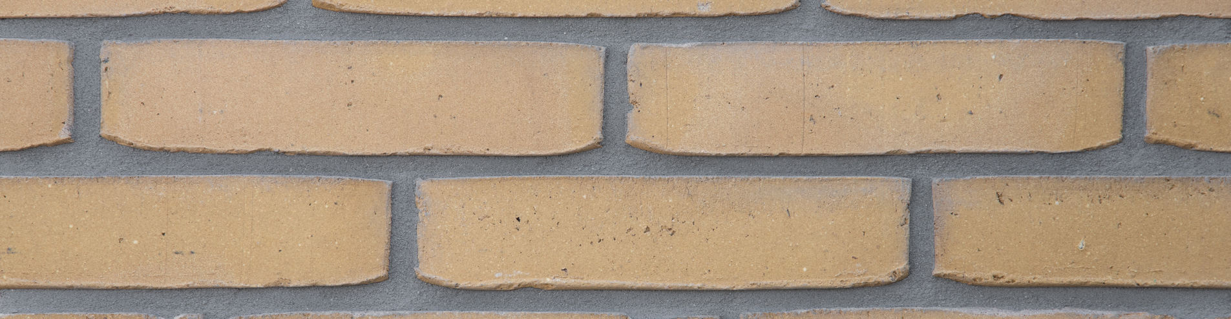

MATIÈRES PREMIÈRES, PRODUCTION ET VUES
Cette brique de parement innovative est un modèle de l'économie circulaire et l'usage des matériaux responsable. Entièrement fabriquée de 100% de matières premières secondaires et circulaires, ce produit est fabriqué des matières naturelles et des flux résiduels de leurs propres processus de production et ceux des autres entreprises.
La brique est formée dans un moule non-sablé par l'insertion d'un morceau de matière première recyclée et est cuite à une température d'au moins 1150°C .
Elle est exempte de chaux et d'autres inclusions et présente au moins une boutisse et une panneresse exempts de fissures ou défaut qui serait nuisible à l’aspect global de la maçonnerie.

CARACTÉRISTIQUES TECHNIQUES
Dimensions de fabrication (L xlxh) | *0x0x0 mm
Tolérance de taille | op aanvraag per productiebatch / on request per production batch
Taille écartée | op aanvraag per productiebatch / on request per production batch
Masse volumique brute | op aanvraag per productiebatch / on request per production batch
Résistance à la compression normalisée moyenne (cat I) | op aanvraag per productiebatch / on request per production batch
Absorption d'eau (24 heures) | op aanvraag per productiebatch / on request per production batch
Absorption d'eau initiale (1 minute) | op aanvraag per productiebatch / on request per production batch
Perméabilité à la vapeur d'eau | op aanvraag per productiebatch / on request per production batch
Propriétés thermiques (λ10, sec, 90/90) | sur demande par lot de production
Durabilité (gel / dégel / résistance) | sur demande par lot de production
Sels activement solubles | sur demande par lot de production
Réaction au feu | sur demande par lot de production

MISE EN OEUVRE
Mélangez simultanément 5 palettes. Enlevez les briques verticalement de chaque pile. La condition de la bonne composition du mortier a lieu en consultation avec le fournisseur du mortier. Pour souligner son caractère 100% écologique, la pierre peut idéalement être travaillée avec un mortier bâtard. La maçonnerie fraîche doit être protégée à l’aide d’une couche imperméable.

*Dimensions peuvent varier en fonction des productions. Pour la version la plus actuelle voir sur www.vandemoortel.be. Ce document n’est pas contractuel, il annule et remplace les précédents. Le fabriquant se réserve le droit de modifier la gamme de produits ou les caractéristiques des produits. L’utilisateur doit s’assurer d’être en possession de la dernière version du texte descriptif.
<br> <br>
On considère dans le cas de briques destinées à la maçonnerie apparente que dans minimum 90% de la fourniture, au moins une panneresse et une boutisse ne présentent aucun dégât. Le nombre de briques avec défaut ne peut dépasser les 5%. Sont considérés comme défaut; la présence d’inclusions qui, par gonflement, pourrait provoquer des éclats dans la surface de la brique, des fissures ayant une largeur = 0.2 mm reliant au moins deux arêtes. Tout dégât et défaut doivent toujours être signalés avant la mise en œuvre.
<br> <br>
Nos briques de parement ont été développées et produites pour une maçonnerie apparente sans finition supplémentaire.
Si toutefois un traitement complémentaire devait être choisi, tel que la peinture, le badigeonnage, un enduit (mortier ‘Chipperfield’ ou autre), l'hydrophobisation ou toute autre application similaire, celui-ci sera effectué aux risques et périls du transformateur et/ou du donneur d'ordre.
Avant tout traitement de ce type, un essai doit toujours être effectué sur le chantier ou sur un échantillon représentatif afin d'évaluer l'adéquation et le résultat esthétique de l'application.
Les éventuelles conséquences négatives, y compris (mais sans s'y limiter) les variations de couleur, les problèmes d'adhérence, les défauts esthétiques, les dommages ou les réclamations ultérieures résultant de ces traitements complémentaires, ne sont pas couvertes par les spécifications du produit et les conditions de garantie de Briqueterie Vande Moortel et ne peuvent donc pas nous être imputées.

Photo du produit
